ICS | 65.020.01
CCS | B18
3411
滁州市地方标准
DB 3411/T XXXX—XXXX

江淮分水岭特色农作物观测规范 绿豆

Specifications for agrometerological obseravtion in Changjiang-Huaihe watershed—Mung bean

（本草案完成时间：2022.06）

XXXX - XX - XX发布
XXXX - XX - XX实施
滁州市市场监督管理局 发布

目次
前言 II
1 范围 3
2 术语和定义 3
3 观测原则与地段选择 3
4 发育期观测 4
5 生长状况测定与评定 5
6 产量因素分析 6
7 主要农业气象灾害、病虫害的观测 6
8 主要田间工作记载 7
9 观测簿/表填写 8
附录A（资料性） 观测地段选择 9
附录B（资料性） 产量因素分析 10
附录C（资料性） 绿豆主要农业气象灾害情况 11
附录D（资料性） 绿豆常见病虫害 12
附录E（资料性） 农气簿填写 14
附录F（资料性） 绿豆农业气象观测簿/表样式 16
参考文献 32

前言
本文件按照GB/T 1.1—2020《标准化工作导则 第1部分：标准化文件的结构和起草规则》的规定起草。
本文件由滁州市气象局提出和归口。
本文件起草单位：安徽省明光市气象局、江苏理工学院、明光市农业技术推广中心、明光市涧溪镇长城家庭农场、滁州市气象局、明光市涧溪镇农业技术服务站。
本文件主要起草人：蒋晓武、周文鳞、王田虎、周福红、柏长城、张辉、张鑫童、王玉杰、张发杰。

江淮分水岭特色农作物观测规范 绿豆
  - 范围
本文件规定江淮分水岭特色农作物绿豆观测的规则，包括观测原则与地段选择，发育期、生长状况、产量要素、主要农业气象灾害和病虫害、田间工作等观测时次、项目、标准和计算方法，观测结果记载记录格式等内容。
本文件适用于江淮分水岭绿豆农业观测业务、生产服务和研究。
  - 术语和定义
下列术语和定义适用于本文件。
发育期 development stages
绿豆植株从播种到停止生长各出现外部形态变化的日期。
植株高度 plant height
地面到绿豆自然生长状态下最高点的垂直距离。
植株密度 plant density
单位土地面积上绿豆植株的数量，单位以株／平方米表示。
观测地段 observation plot
进行绿豆农业观测的地块。
农业气象灾害 agrometeorological disaster
在生产过程中所发生导致绿豆生长受限、减产、品质下降、种植地块受损的不利天气或气候条件的总称。
病虫害 disease and insect
绿豆在生长发育过程中，受到有害病原物的侵染或昆虫的危害，使绿豆生长不良，产量下降，甚至植株死亡。
  - 观测原则与地段选择
    - 观测原则
      - 平行观测
同时观测绿豆的发育进程、生长状况、产量形成，以及绿豆生长环境的物理要素（如气象要素等）。气象台站的基本气候观测，可作为平行观测中的气象观测部分。
      - 点面结合
在相对固定的观测地段进行原位系统观测；在绿豆生长发育的主要时期和主要农业气象灾害、病虫害发生时，根据实际需求进行一定范围的农业气象调查。
    - 地段选择
观测地段选择应具有代表性，代表当地一般气候、土壤、地形、地势、耕作制度及产量水平。地段一旦选定宜保持长期稳定，如确需调整应选择邻近农田，并对调整情况进行记载。地段选择的具体要求见附录A。
  - 发育期观测
    - 观测内容
观测的发育期有播种出苗期、苗期、开花结荚期和结荚成熟期。
    - 观测时间
播种出苗期以实际日期记载，其他发育期两天观测一次，隔日进行，相邻两个发育期间隔时间较长，在不漏测的前提下，可逢5和旬末巡视观测，临近发育期恢复隔日观测，旬末进行巡视观测。一般在下午观测，开花结荚期宜在上午观测。
    - 观测地点选择
在观测地段4个分区内，各选择一个测点，做上标记，作为发育期观测点。各测点位置两行交错排列。
    - 观测植株选择
每个测点连续选取10株。
    - 发育期划分和确定
      - 发育期及其特征
本文件规定的绿豆发育期有播种出苗期、苗期、开花结荚期和结荚成熟期（见表 1）。
- 绿豆农业气象发育期观测内容
发育期 | 形态特征
播种-出苗期 | 绿豆从播种后到萌发出土的日期
苗期 | 植株从出苗到分枝出现
开花结荚期 | 当田块三分之一以上的植株出现两朵以上花朵到荚长、荚宽和荚厚达到最大值
结荚成熟期 | 从荚内豆粒开始鼓起，到种子干物质达到最大干重
      - 发育期确定
观测绿豆群体进入发育期，是以观测的总株数中进入发育期的株数所占的百分率确定。第一次大于或等于10%时为发育始期，大于或等于50%时为发育普遍期。大于或等于80%时为发育末期。
发育期百分率计算：发育期百分率（%）=进入发育期的株数/观测总株数×100%
      - 特殊情况处理
因品种或天气气候等原因影响，进入发育期植株达不到10％或50％时，仍应观测记载；
发育期未出现或发育期出现异常，应予记载；
固定观测植株或观测点失去代表性，应重新选择固定植株或观测点进行观测，并相应记载；
在规定观测时间段内，因遇到不可抗力而无法进行观测时，可推迟观测，过后参考4.5.2及时进行补测。
  - 生长状况测定与评定
    - 测定时期和项目
在开花结荚和结荚成熟普遍期，观测区内测定植株高度和植株密度。
    - 植株高度的测定
      - 在发育期观测点附近，选择植株生长高度具有代表性的地方进行。
      - 每个测点连续取10株，4个测点共40株。由土壤表面量至主茎顶。
      - 当1～2株失去代表性时，应等量补选。测点中有3株或3株以上失去代表性时，应另选测点，并在备注栏注明。
      - 植株高度测量以厘米（cm）为单位，小数四舍五入，取整数记载。
    - 植株密度的测定
密度为单位面积上的总株数，以株每平方米表示，密度计算初始值及计算结果均以米为单位取2位小数。测量数据及结果记入表A.5。
      - 净作
- 1米内行数：分别连续量出4个观测点中每个观测点10个行距(1～11行)的宽度，4个测点总行距数除以所量总宽度，即为平均1米内行数。
- 1米内株数：分别连续量出4个观测点中每个观测点10个株距(1～11株芯间距)的长度，4个测点总株数除以所量总长度，即为平均1米内株数。
- 1平方米株数：等于1米内平均行数乘以1米内平均株数，即为1平方米的株数。
      - 间作套种
- 1米内行数：量取2个间作套种组合带以上的总宽度，用绿豆的行数除以总宽度，即为平均1米内行数。
- 1米内株数：规则或不规则的株间间作，取样长度应包括10个组合以上(根据实际种植形式和比例而定)，计算平均1米内株数。
- 1平方米的株数：同5.3.1 c)。
    - 生长状况评定
      - 评定时间和方法
播种出苗期不作评定，其他发育期普遍期以整个观测地段全部绿豆为对象，进行目测评定。与较大范围对比，当年与历年对比，综合评定绿豆生长状况，按5.3.2划分苗情类别的方法进行评定。前后两次的评定结果出现变化时，应注明原因。
      - 评定标准
以三类苗情类别评定：
一类：生长状况优良。植株整齐、密度均匀、生长健壮、叶色正常、花序发育良好，荚果数多且饱满；没有或仅有轻微病虫害和气象灾害，对生长影响极小；预计可达到丰产年景的水平。
二类：生长状况较好或中等。植株高度欠整齐，密度不太均匀，有少量缺苗现象，荚果数较少；受病虫害或气象灾害较轻；预计可达到平均产量年景水平。
三类：生长状况不好或较差。植株矮小，生长不整齐，密度不均匀，缺苗严重，荚果数少、籽粒不饱满；病虫害或气象灾害对植株有明显抑制或产生严重危害；预计为减产年景。
    - 大田生育状况调查
      - 调查地点
在所属区域（县、市、区），选择有代表性的高、中、低产量水平的三类绿豆地块。也可结合农业部门苗情调查需要进行。
      - 调查时间和项目
在开花结荚和结荚成熟普遍期，调查植株高度和植株密度，按5.4.2开展生长状况评定。
      - 调查方法
每个调查点取两个重复。
绿豆发育期按“未进入某发育期”、“发育始期”、“普遍期”、“发育期已过”，目测记载。
播种出苗期、结荚成熟期、产量等可直接向绿豆种植单位或个人调查补记。
  - 产量因素分析
    - 分析项目
植株高度、主茎节数、主茎分枝数、单株荚数、单荚粒数、百粒重和实际产量等产量构成因素。
    - 分析时间
结荚成熟期全过程。
    - 观测地段理论产量和实际产量
理论产量为绿豆单株粒总鲜重与每平方米株数之积，实际产量为观测地段单独收获产量，或取4平方米（每区1平方米）单收、称量，计算每平方米产量。
    - 测定和分析方法
自结荚成熟期开始，在有代表性的四个观测区分别连续固定10株，共40株，具体方法见附录B。
  - 主要农业气象灾害、病虫害的观测
    - 主要农业气象灾害
      - 观测范围
主要包括渍害、连阴雨、高温热害，见附录C。
      - 观测时间和地点
规定如下：
观测时间：从绿豆受害开始到受害症状不再加重为止；
观测地点：在绿豆观测地段上进行；若重大农业气象灾害发生时，应做好所在区域（县、市、区）范围内调查。
      - 观测和记载项目
内容包括：
灾害名称、受害期；
天气、气候情况；
受害症状、程度；
预计对产量的影响，见附录C。
    - 主要病虫害
      - 观测范围
主要包括绿豆立枯病、枯萎病、病毒病、叶斑病、白粉病；豆蚜、豆荚螟、红蜘蛛、绿豆象，见附录D。
      - 观测时间和地点
规定如下：
观测时间：从发生至不再发展或加重为止；
观测地点：在绿豆观测地段上进行；若重大病虫害发生时，应做好所在区域（县、市、区）范围内调查。
      - 观测和记载项目
内容包括：
病虫害名称、受害期；
受害症状、程度；
预计对产量的影响，见附录D.3。
  - 主要田间工作记载
    - 记载时间
在发育期观测的同时，应记载观测地段上的栽培管理项目、起止日期、方法和工具、数量、质量及效果。
    - 记载要求
记载要求如下：
按实际的项目和内容，用通用术语记载项目名称；
同一项目进行多次观测时，要记明时间、次数；
数量、质量、规格等计量单位用法定计量单位记录。
    - 记载项目
主要记载整地、播种、灌溉、施肥、病虫害防治、采收等。
    - 质量和效果评定
按“优良”、“中等”、“较差”三级评定记载。
  - 观测簿/表填写
所有观测和分析内容按规定填写绿豆农气观测簿（简称农气簿）和农气观测表（简称农气表），具体填写方式见附录F.1，簿表样式见附录F.2。

- （资料性）
观测地段选择
  - 观测地段选择要求
地段品种：当地的主栽品种。
地段面积：一般为1公顷，特殊情况不小于0.1公顷。
地段位置：距建筑物、道路（公路和铁路）等应在20米以上，不存在对平行观测气象要素有明显不利影响因素。
  - 观测地段分区
将观测地段按其地块形状分成相等的四个区，作为四个重复，按顺序编号，各项观测在四个区内进行。绘制观测地段分区和各类观测的分布示意图。
  - 观测地段资料
    - 观测地段综合平面示意图
绿豆观测地段的位置、编号。
气象观测场的位置。
观测地段的环境条件，如村庄、树林、果园、山坡、河流、渠道、湖泊、水库及铁路、公路和田间大道的位置。
其他建筑物和障碍物的方位和高度。
    - 观测地段说明
地段编号。
地段土地使用单位名称或个人姓名。
地段所在地的地形（山地、丘陵、平原、盆地）、地势（坡地的坡向、坡度等）及面积（公顷）。
地段距气候观测场的直线距离、方位和海拔高度差。
地段环境条件，如房屋、树林、水体、道路等的方位和距离。
地段栽培制度，包括绿豆品种、播种时间、种植密度等。
地段灌溉条件，包括有无灌溉条件、保证程度及水源和灌溉设施。
地段土壤状况，包括土壤质地（砂土、壤土、黏土、砂壤土等）、土壤酸碱度（酸、中、碱）和肥力（上、中、下）情况等。

- （资料性）
产量因素分析
  - 仪器与用具
电子天平：感量0.1克、载重1000克和感量0.5～1克、载重10公斤各一台。
电子台秤：感量50克、载重100公斤一台。
  - 取样要求
在结荚成熟期后，在各观测区分别连续固定10株，共40株，挂牌标记。记录采收的单荚粒数、单株荚数、百粒重和实际产量。
  - 分析步骤和精度
单荚粒数（粒/荚）：统计每个豆荚内所有发育正常的成熟籽粒数，求其平均数，取1位小数。
单株荚数（荚/株）：统计每株上所有的成熟荚数，计数绿豆单株上的成熟豆荚数，求其平均数，取1位小数。
百粒重（克）：随机取样，重复称重两次，每个重复称取100粒干籽粒的重量，求其平均数，取1位小数。
理论产量（克/平方米）：绿豆单株粒总鲜重与每平方米株数之积，取1位小数。
实际产量（克/平方米）：观测地段单独收获产量，或取4平方米（每区1平方米）单收、称量，取1位小数。

- （资料性）
绿豆主要农业气象灾害情况
  - 主要农业气象灾害
表C.1给出绿豆易受主要农业气象灾害情况。
  - 绿豆农业气象灾害情况
灾害名称 | 主要判定指标 | 天气气候记载内容 | 受害症状
 |  |  | 轻 | 中 | 重
渍害 | 过程降水量、连续降水日数、土壤相对湿度（%）及日期 | 降水、连降水日数、土壤湿度 | 苗根部轻微浸水或受淹，轻微影响苗生长，个别引起死苗。 | 苗根部浸水或受淹，部分影响苗生长，导致苗情差，部分引起死苗。 | 苗根部严重浸水或受淹，引起大面积死苗。
连阴雨 | 期间逐日降水量及持续阴雨日数、期间日照时数 | 降水、阴雨日数、日照 | 发育期推迟，根系未腐烂，轻微影响开花、授粉。 | 发育期推迟10天以上，部分根系腐烂，部分影响开花、授粉。 | 发育期推迟15天以上，根系严重腐烂，严重影响开花、授粉。
高温热害 | ≥36℃温度持续日数及期间日平均气温、≥0℃积温、极端最高气温及日期 | 日平均气温、最高温度、极端最高温度 | 轻微影响苗成活、生长、引起烧苗、死苗；轻微影响开花、结果。 | 部分影响苗成活、生长、引起烧苗、死苗；部分影响开花、结果。 | 严重影响苗成活、生长、引起烧苗、死苗；严重影响开花、结果。
  - 受害症状
主要描述绿豆受害的器官（根、茎、叶、花、果实），受害部位，并指出其外部形态变化。按实际出现情况记载。
  - 受害程度
分植株和器官受害，观测记载方法如下：
植株受害程度：反映绿豆植株受害的数量。在受害有代表性的观测区内，每区数出一定数量的株数，统计受害、死亡株数，分别求出百分率。大范围灾害不统计植株受害百分率，记载“全田受害”。
器官受害程度：目测估计器官受害百分率。
  - 预计对产量影响
按无影响、轻、中、重等估计减产成数。

- （资料性）
绿豆常见病虫害
  - 常见病害
    - 立枯病
病害在绿豆出苗后10—20天发生较重，可一直延续到花荚期。发病初期，幼苗下胚轴（茎基部）产生红褐色到暗褐色病斑，皮层裂开，呈溃烂状。严重时病斑逐渐扩展并环绕全茎，导致茎基部变褐，凹陷、溢缩，折倒。枯萎，叶片凋萎，植株死亡。发病较轻时，植株变黄，生长迟缓，比健株明显矮小。
    - 枯萎病
病害在整个生育期间均可发病。绿豆染病后，植株发育不良，较健株矮小，地上部萎蔫。重病株叶片从下向上逐渐变黄，由黄变枯，最后干枯脱落。后期，病株在茎基部出现暗褐色乃至黑褐色的坏死斑，并有粉红色霉状物，在气候潮湿的条件下，病部可产生白色棉絮状菌丝体，病株茎维管束变褐，重者常死亡。
    - 病毒病
绿豆从苗期至成株期均可被害，以苗期发病较多。发病较轻时，在幼苗期出现花叶和斑驳症状的植株，叶片外形基本正常，叶面仅呈现浓绿、淡绿相间的斑驳、花叶。此类症状到开花以后，随着气温升高自行减轻，对产量影响不大；而发病较重时，在幼苗期则出现皱缩花叶和皱缩小叶丛生花叶的植株，叶片畸形、皱缩、叶肉隆起，形成疱斑，有明显的黄、绿相间皱缩花叶。此类症状一般不能随生育期进程而减轻，病株发育迟缓，植株明显矮化，开花、结荚数减少，结实率降低，甚至颗粒无收。
    - 叶斑病
病害在绿豆开花前(4—5片复叶时)就可发生，并在田间多次反复侵染，到花荚期，如遇高温多湿气候常造成病害流行。发病初期，在叶片上出现小水浸斑，以后扩大成圆形或不规则黄褐色至暗红褐色枯斑。病斑中心灰色，边缘红褐到暗褐色，整个病斑外围有一圈黄色晕圈。到后期多个病斑彼此连接形成大的坏死斑，导致植株叶片穿孔脱落、早衰枯死。
    - 白粉病
病害主要为害叶片。发病初期，首先在下部叶片出现白色小斑点，以后逐渐扩大，并向上部叶片发展。严重时，整个叶子布满白粉，使叶片由绿变黄，失去光合能力，最后干枯脱落。在发病后期，粉层加厚颜色逐渐变深，呈灰白色，并产生黑色小斑点。
  - 常见虫害
    - 豆蚜
蚜虫为害绿豆时，成、若蚜群聚在嫩茎、幼芽、顶端心叶和嫩叶叶背、花器及嫩荚等处吸取汁液。绿豆受害后，叶片卷缩，植株矮小，影响开花结实。蚜虫在绿豆幼苗期开始迁入，多集中在植株的生长点。蚜虫繁殖的快慢与绿豆苗龄和温、湿度密切相关，一般苗期重，中后期较轻。温度高于25℃、相对湿度60%—80%时发生严重。
    - 豆荚螟
幼虫为害叶、蕾、花及豆荚，卷叶为害或蛀入荚内取食幼嫩籽粒，荚内及蛀孔外常堆积粪便，轻则把豆粒蛀成缺刻、孔洞，重则把整个豆荚蛀空，受害豆荚味苦，造成落蕾、落花、落荚和枯梢。豆荚螟在高温干旱的情况下发生严重。
    - 红蜘蛛
红蜘蛛以成虫和若虫在叶片背面吸食植物汁液，一般先从下部叶片发生，逐渐向上蔓延。受害叶片表面呈黄白色斑点，严重时整个叶片变黄，干枯，田间呈现火烧状，植株提早落叶。红蜘蛛发生后，叶绿素被破坏，叶面光合作用受阻，影响植物生长及籽粒形成，进而影响绿豆产量。红蜘蛛发生的最适温度为29—31℃，相对湿度是35%—55%；当温度超过31℃，相对湿度大于70%时，生长繁殖受到抑制。一般常在5月底到7月上旬发生，高温低湿时危害严重，特别是少雨、干旱年份危害更重。
    - 绿豆象
绿豆象主要以幼虫潜伏在豆粒内部蛀食种子为害，或在仓库的绿豆中反复产卵繁殖，或飞到田间的豆荚上产卵后随收获的绿豆种子回到仓库，一年内繁殖数代，交叉侵染。绿豆象的为害率可高达80%以上，凡被其侵害过的绿豆，基本十粒九空，不能食用。
  - 观测和记载项目
内容包括：
病虫害名称、受害期：记录实际发生的病虫害名称。按先后次序记载，出现两种或两种以上灾害，按病虫害轻重次序记载；若分不清楚，可综合记载；记载学名，俗名可备注栏记载。
发现受害时，记为发生期；病虫害发生率高，记为猖獗期；病虫害不再发展时，记为停止期。
受害症状、受害程度：记录绿豆受病虫为害的器官及部位；少数茎叶受害为轻度，花荚受害为中度，全株受害，植株死亡为重度。
预计对产量的影响：同C.4。

- （资料性）
农气簿填写
  - 绿豆农气观测簿（农气簿-1-1）的填写
    - 一般要求
填写绿豆生育期状况观测原始记录用，随身携带观测同时展开记录。
    - 封面
台站名称：应按上级业务主管部门命名的台站名称填写。
品种名称：按照实际观测的绿豆品种名称填写。
品种类型、熟性：按品种实际熟性填写，如早熟、中熟、中晚熟。
栽培方式：净作、套作或间作。
起止时间：第一次使用簿的日期为起始日期，最后一次使用簿的日期为终止日期。
    - 观测地段说明和测点分布图
观测地段说明：按照附录A规定的观测地段说明内容逐项填入。
地段分区和测点分布图：将地段的形状、分区及观测点标在图上，便于观测。
    - 发育期观测记录
发育期：记载发育期名称，观测时未出现下一发育期记“未”。
观测总株数：需记载4个测点观测的总株数。
进入发育期株数：分别填写4个测点观测植株中，进入发育期的株数，并计算总和及百分率。
生长状况评定：按照5.4的规定记录。
备注：记载4.5.3中出现的特殊情况。
    - 植株高度测定记录
填写绿豆株高测量时所处的发育期。
4个测点按顺序逐株测量，并计算合计、总和及平均。
    - 植株密度测定记录
填写绿豆密度测量时所处的发育期。
测定过程项目：填写测定1米内的行数的“宽度”和“行距数”及测定1米内株数的“长度”和“株距数”。
1米内的行、株数：填写通过“宽度”和“行距数”总和计算得1米内行数。通过“长度”和“株距数”总和计算得1米株数。
1平方米株数：等于平均1米内行数乘以平均1米内株数。
    - 产量因素测定与汇总记录
按实际测量内容对应填入。
    - 观测地段农业气象灾害和病虫害观测记录
灾害名称：农业气象灾害按7.1.1规定名称进行记载，病虫害按7.2.1规定名称进行记载。农业气象灾害和病虫害按出现先后次序记载。如果同时出现两种或以上灾害，按先重后轻记载，如分不清，应综合记载。
受害期：记载农业气象灾害或病虫害发生的开始期、终止期。有的灾害受害过程中有发展也应观测记载，以便确定农业气象灾害严重日期和病虫害发生高峰期(猖撅期)。
天气气候情况：农业气象灾害按7.1.3内容记载，病虫害不记载此项。
    - 主要田间工作记载
参照参考文献[1]第七章，由于不是每天进行观测，为不漏记，应经常与所在单位或个人取得联系及时记载。
  - 绿豆农气观测表（农气表-1）的填写
    - 填写规定
图F.2的内容抄自图F.1相应栏。
产量因素分析结束后，立即制作报表，并抄录、校对、预审，归档观测资料或寄往上级档案管理部门。
各项记录统计填写最后的结果。

- （资料性）
绿豆农业气象观测簿/表样式
  - 图F.1给出了农气簿-1-1的样式
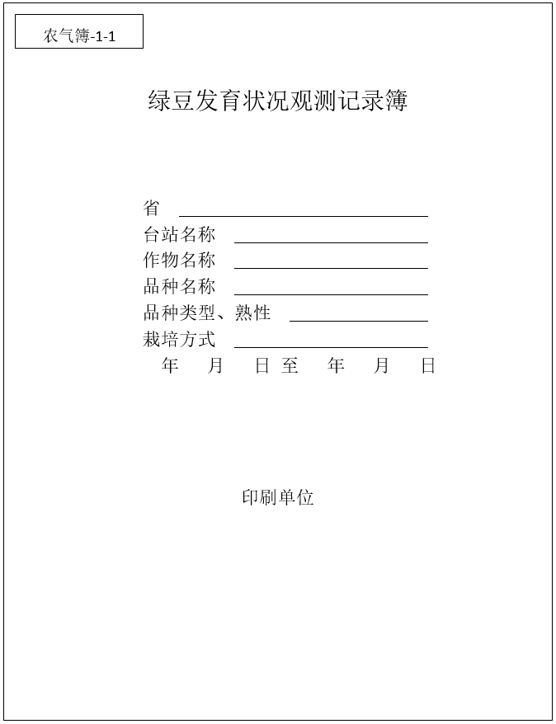
  - 农气簿-1-1样式

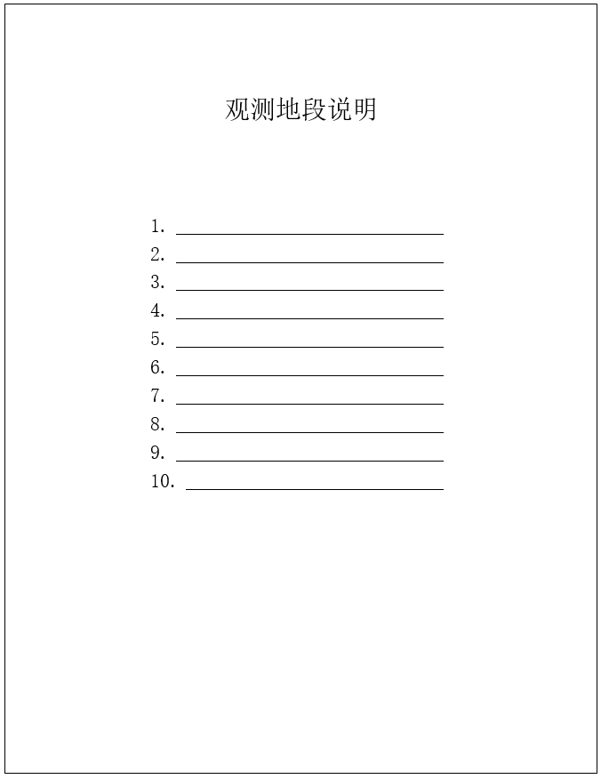
  - 农气簿-1-1样式（续）

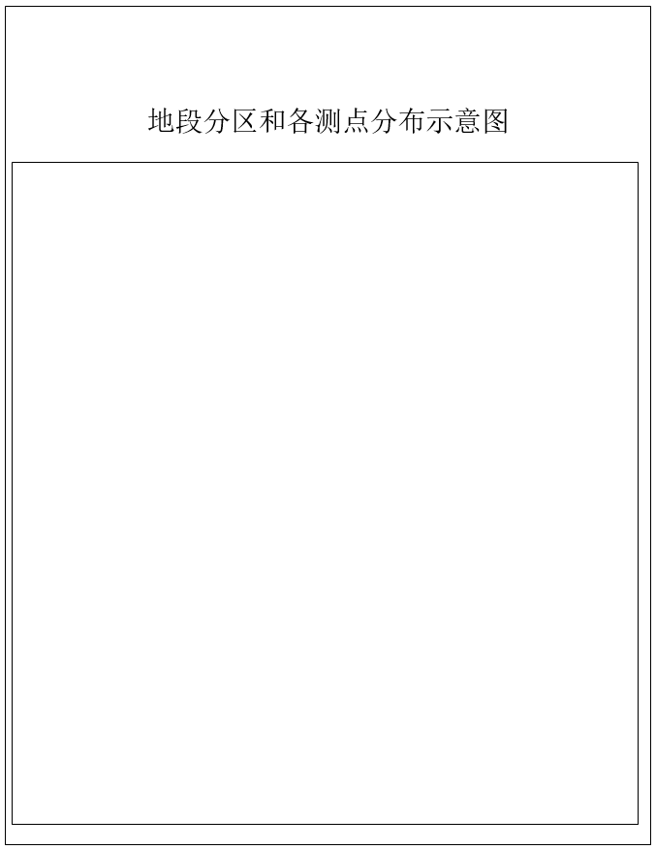
  - 农气簿-1-1样式（续）

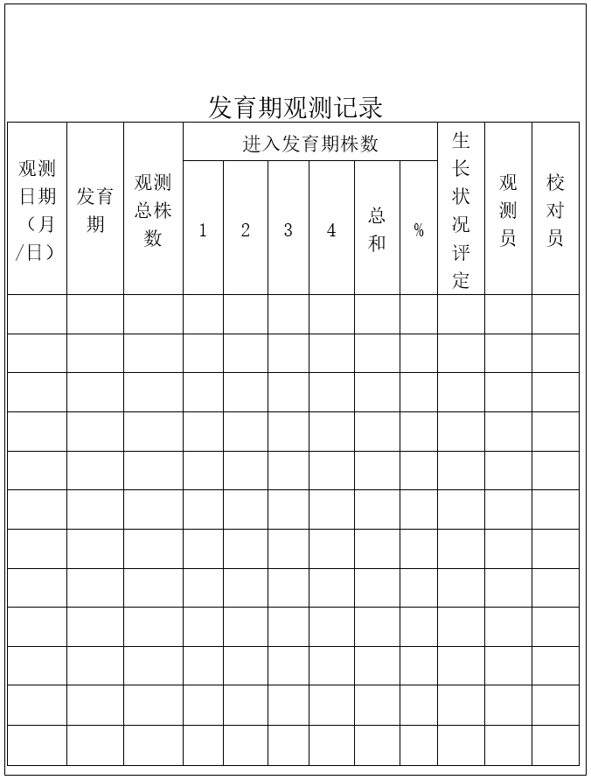
  - 农气簿-1-1样式（续）

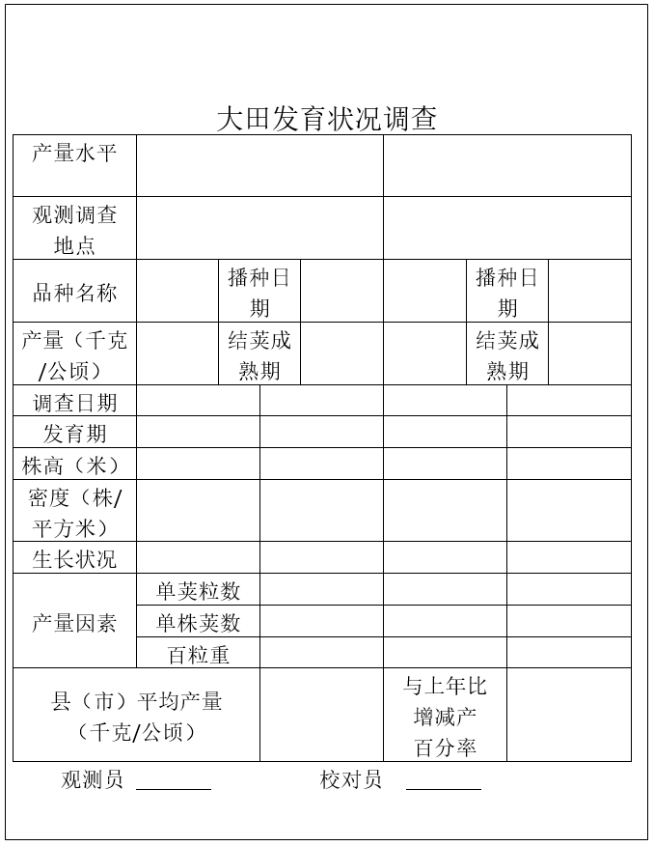
  - 农气簿-1-1样式（续）

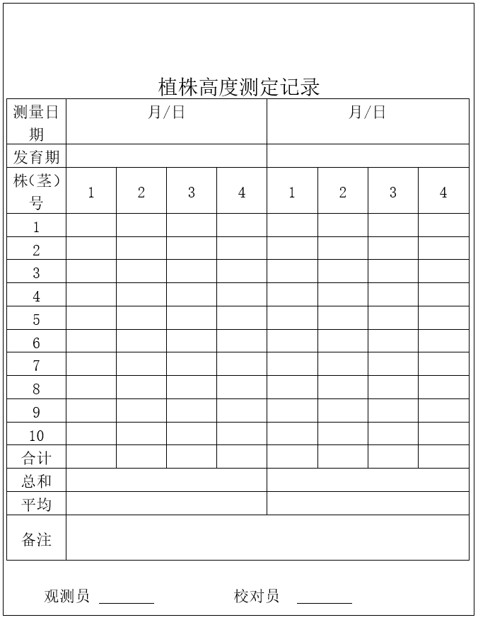
  - 农气簿-1-1样式（续）

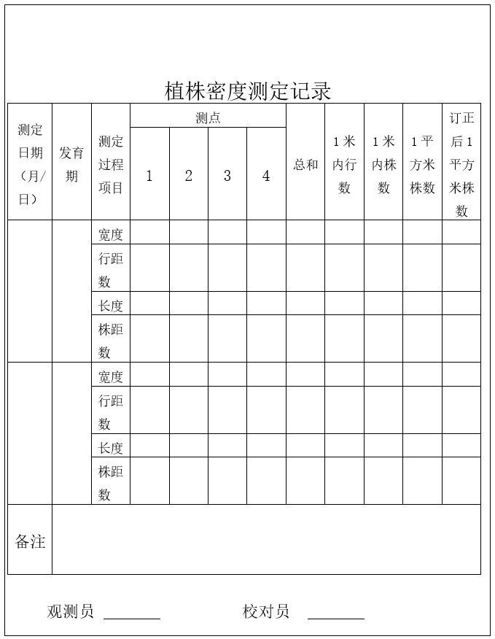
  - 农气簿-1-1样式（续）

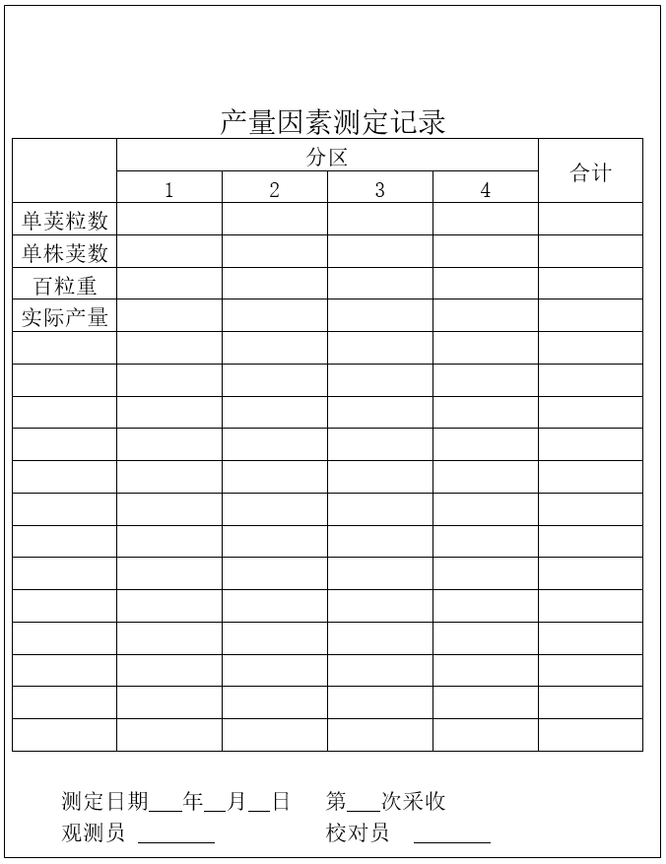
  - 农气簿-1-1样式（续）

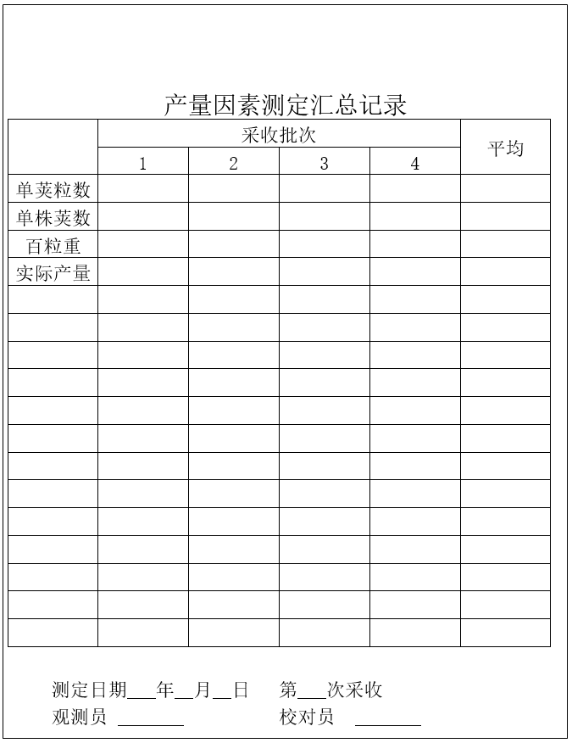
  - 农气簿-1-1样式（续）

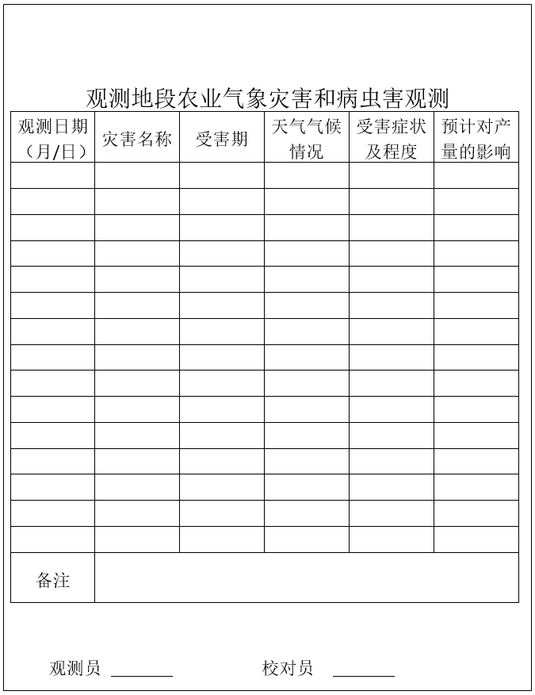
  - 农气簿-1-1样式（续）

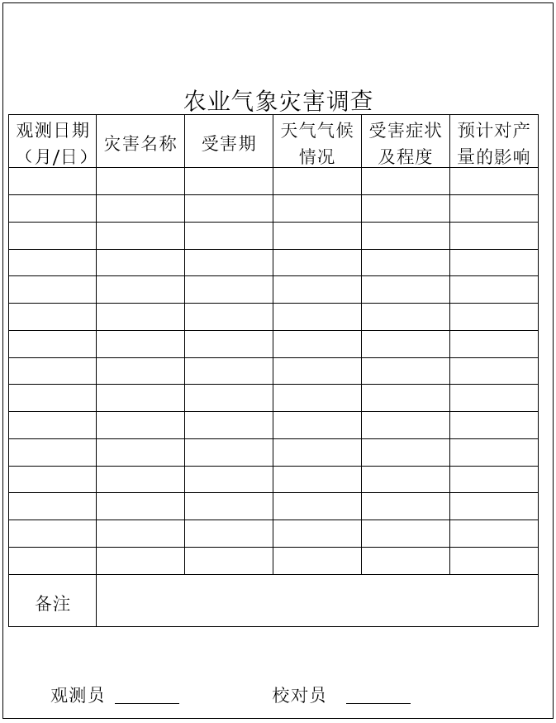
  - 农气簿-1-1样式（续）

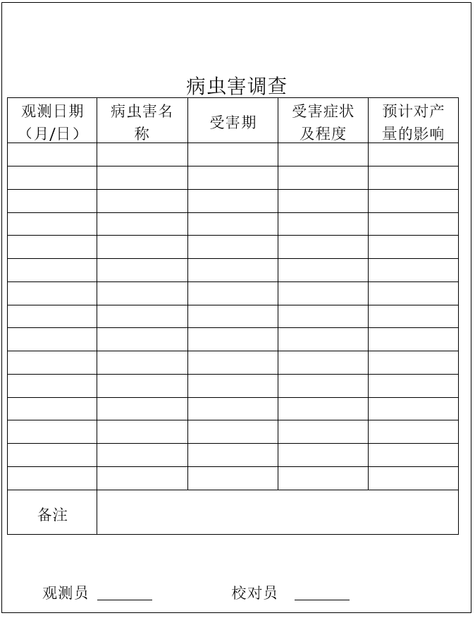
  - 农气簿-1-1样式（续）

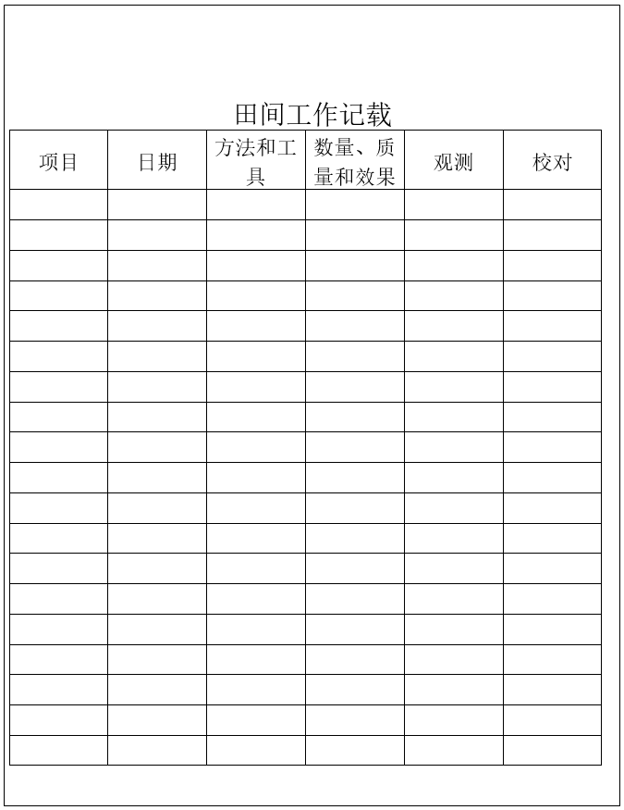
  - 农气簿-1-1样式（续）

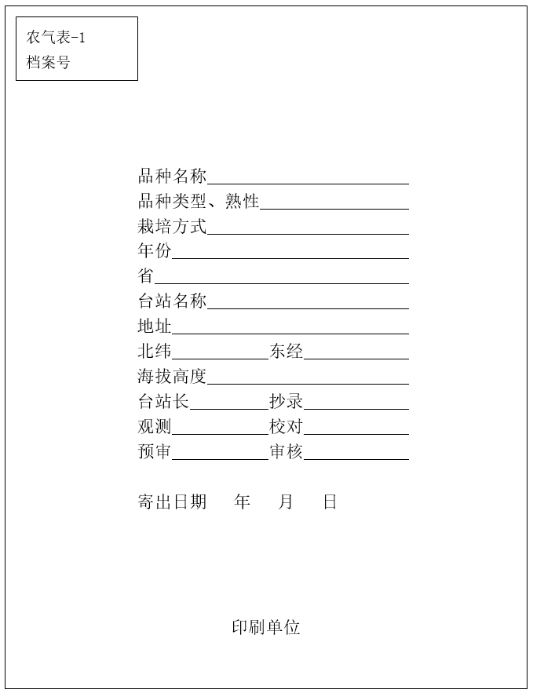
  - 农气表-1样式

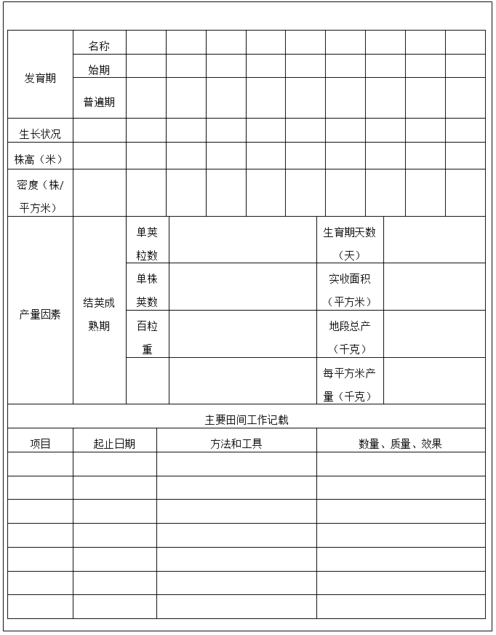
图F.2 农气表-1样式（续）

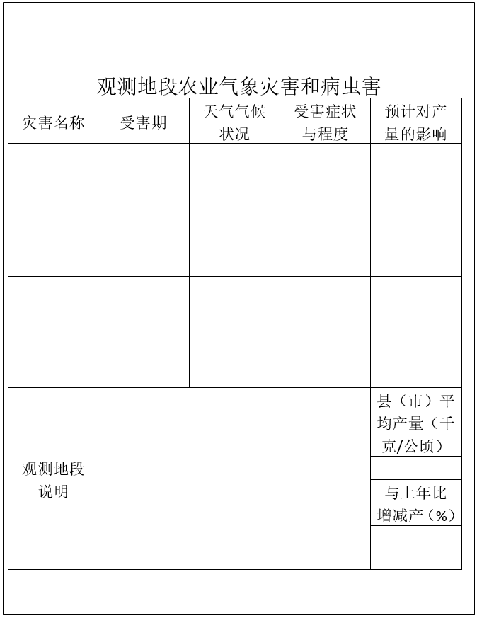
图F.2 农气表-1样式（续）

参考文献
[1] 国家气象局. 农业气象观测规范（M）.北京：气象出版社, 1993.
[2] 程须珍，曹尔辰. 绿豆（M）.北京：中国农业出版社，1996.
[3] 程须珍. 绿豆生产技术（M）.北京：北京教育出版社, 2016.
[4] 程须珍，王素华，王丽侠. 绿豆种质资源描述规范和数据标准（M）.北京：中国农业出版社，2006.
[5] 王小英，王孟，王斌，郭爱琴，万宇，吴艳莉，张芳. 不同氮肥用量对绿豆主要农艺性状及产量的影响[J]. 中国农学通报，2020， 36（17）：95-98.
[6] 郝曦煜，李雪，武晨清，张仲鹃，冷友斌，陈博. 春播区绿豆产量与主要农艺性状相关性分析[J]. 东北农业科学,2022,47(04),20-23.
[7] QX/T 409-2017 农业气象观测规范 番茄.
[8] QX/T 298-2015 农业气象观测规范 柑橘.
[9] QX/T 362—2016 农业气象观测规范 烟草.

